TRƯỜNG ĐH CÔNG NGHỆ SÀI GÒN

**KHOA CÔNG NGHỆ THÔNG TIN**

---oOo---

**LUẬN VĂN TỐT NGHIỆP**

*Tên đề tài:*

XÂY DỰNG WEBSITE BÁN ĐIỆN THOẠI DI ĐỘNG

TP HỒ CHÍ MINH – Năm 2019

TRƯỜNG ĐH CÔNG NGHỆ SÀI GÒN

**KHOA CÔNG NGHỆ THÔNG TIN**

---oOo---

LUẬN VĂN TỐT NGHIỆP

*Tên đề tài:*

XÂY DỰNG WEBSITE BÁN ĐIỆN THOẠI DI ĐỘNG

Người hướng dẫn: **ThS. NGUYỄN TRẦN PHÚC THỊNH** Sinh viên thực hiện: **1. LÊ GIA QUÂN**

**2. NGUYỄN MINH TRƯỜNG**

TPHCM – Năm 2019

**LỜI CẢM ƠN**

****

Trên thực tế không có sự thành công nào mà không có sự giúp đỡ, hỗ trợ từ những người xung quanh. Dù cho sự giúp đỡ đó là trực tiếp hay gián tiếp, là ít hay nhiều.

Với những kiến thức đã tích lũy được trong suốt quá trình học tập và nghiên cứu, chúng em đã nhận được rất nhiều sự quan tâm, giúp đỡ rất tận tình từ các thầy cô và mọi người.

Với sự biết ơn từ tận đáy lòng, chúng em xin gửi lời cảm ơn chân thành nhất đến những người đã và đang giúp đỡ chúng em trong những năm học tập tại mái trường thân yêu tại trường Đại học Công Nghệ Sài Gòn.

Những thầy cô tại khoa Công nghệ thông tin này đã truyền cho chúng em ngọn lửa tâm huyết cùng với vốn kiến thức bao la của mình. Chúng em thật sự rất biết ơn các thầy cô, đặc biệt là thầy Nguyễn Trần Phúc Thịnh đã tận tình giúp đỡ chúng em trong suốt thời gian làm luận văn.

Để bài luận văn này có thể hoàn thành tốt đẹp thì không chỉ cần sự nỗ lực của một người mà cũng cần sự nỗ lực của những người xung quanh nữa. Nếu không có sự giúp đỡ tận tình của thầy cô thì có lẽ bài luận văn này đã không được hoàn thành tốt đẹp như vậy.

Do kiến thức còn nhiều hạn chế nên không tránh khỏi những thiếu sót trong cách trình bày, chúng em rất mong nhận được sự đóng góp ý kiến của quý thầy cô và các bạn để đề tài của chúng em được hoàn thiện hơn.

Cuối cùng, chúng em xin kính chúc quý thầy cô nhiều sức khỏe, luôn tràn đầy nhiệt huyết trong sự nghiệp trồng người.

Mục lục

Danh sách các hình vẽ và bảng

# Giới thiệu

## Đặt vấn đề

Trong thời đại ngày nay, dưới sự phát triển của công nghệ thông tin, đặc biệt là trong lĩnh vực thương mại điện tử đã giúp các cá nhân, doanh nghiệp có mặt hàng dễ dàng tiếp cận được với người tiêu dùng. Hầu hết họ đều có website để giới thiệu về doanh nghiệp của mình. Tuy nhiên, ở Việt Nam chưa có nhiều doanh nghiệp hay tổ chức ứng dụng thương mại điện tử một cách đúng nghĩa vào quá trình trao đổi mua bán ở trong nước và quốc tế.

Với công nghệ Word Wide Web, hay còn gọi là Web sẽ giúp bạn đưa những thông tin mong muốn của mình lên mạng Internet cho mọi người cùng xem một cách dễ dàng với các công cụ và những ngôn ngữ lập trình khác nhau. Sự ra đời của các ngôn ngữ lập trình cho phép chúng ta xây dựng các trang Web đáp ứng được các yêu cầu của người sử dụng. PHP (Personal Home Page) là kịch bản trên phía trình chủ (Server Script) cho phép chúng ta xây dựng trang Web trên cơ sở dữ liệu. Với nhiều ưu điểm nổi bật mà PHP và MySQL được rất nhiều người sử dụng.

Với lí do đó, được sự hướng dẫn và giúp đỡ của thầy **ThS. Nguyễn Trần Phúc Thịnh**, em đã chọn đề tài “**Xây dựng Website điện thoại di động**” làm đề tài ***LUẬN VĂN TỐT NGHIỆP*** của mình.

## Mục tiêu của đề tài

Mục tiêu chính của đồ án phân tích thiết kế hệ thồng là xây dựng website quản lý việc mua bán hàng của cửa hàng điện thoại di động gồm:

+ Xây dựng các chức năng người dùng: tìm kiếm sản phẩm, xem sản phẩm, xem sản phẩm theo giá, xem đơn hàng,…

+Xây dựng chức năng mua hàng online và thanh toán trực tiếp cho khách hàng.

+ Xây dựng hệ thống quản lý sản phẩm của cửa hàng cho cửa hàng.

Website với mục đích chính là cung cấp cho khách hàng các thông tin chính xác về các sản phẩm điện thoại đang có trên thị trường của các hãng có uy tín như (*Apple, Samsung, Sony…*) và cách thức đặt mua hàng qua mạng. Các thông tin được cập nhật thường xuyên và nhanh chóng. Vì vậy, rút ngắn được khoảng cách giữa người mua và người bán, đưa thông tin về các sản phẩm mới nhanh chóng đến cho khách hàng.

# Mô tả nghiệp vụ

## Tổng quan

Cửa hàng bán điện thoại SagoPhone chuyên cung cấp điện thoại của các hãng như: Apple, Samsung, Sony,…và dòng điện thoại thông minh khác. Ngoài ra cửa hàng còn cung cấp các sản phẩm phụ kiện khác như: tai nghe, ốp lưng, sạc dự phòng, dây sạc, cáp sạc, sim,… và các dịch vụ sửa chữa, thay thế linh kiện điện thoại (pin, màn hình, vỏ,…).

Hiện nay việc quản lý mua bán hàng của cửa hàng gồm:

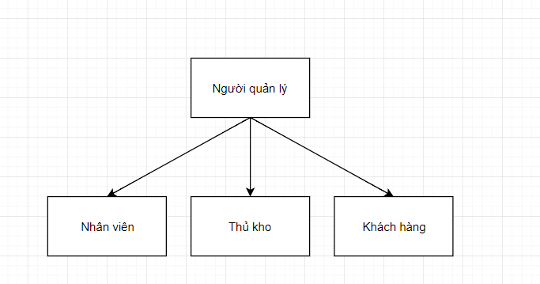

Hình 2.1 Quy trình mua bán ở cửa hàng 1

- Người quản lý, là người điều phối các dịch vụ, khuyến mãi của cửa hàng. Sắp xếp và điều chỉnh ca làm việc cho nhân viên mỗi tuần nếu nhân viên nghỉ đột xuất người quản lý sẽ điều chỉnh và tìm người thay thế phù hợp. Quản lý được tình hình mua bán, doanh thu của cửa hàng, thống kê được thực hiện hàng tháng, hàng quí.

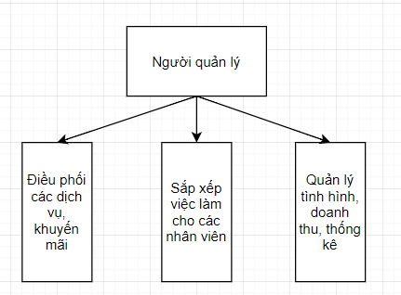

Hình 2.1 Quy trình mua bán ở cửa hàng 2

- Thủ kho, lưu trữ và bảo quản số lượng các sản phẩm điện thoại và phụ kiện trong kho theo mã hàng hoá, kiểm kê hàng hoá trong kho nhằm đảm bảo tính liên tục cho việc cung cấp, phân phối hàng hóa cho cửa hàng. Theo dõi, ghi phiếu xuất, nhập tồn kho hằng ngày và đối chiếu với định mức tồn kho theo định mức tối thiểu.

- Nhân viên, có 2 dạng nhân viên:

+ Nhân viên bán hàng: Giới thiệu các sản phẩm điện thoại của cửa hàng cho khách hàng và hỗ trợ trả lời các thông tin khách hàng, hướng dẫn khách hàng thanh toán.

+ Nhân viên thu ngân: Nắm rõ rỗ tin về dịch vụ, sản phẩm và các chương trình khuyến mãi của cửa hàng. Đảm bảo qui trình thanh toán cho khách hàng nhanh chóng và chính xác. Lập báo cáo theo dõi doanh thu hằng ngày theo yêu cầu của bộ phận Kế toán.

- Khách hàng là người mua hàng từ cửa hàng. Có 2 dạng khách hàng:

+ Khách hàng bình thường: Là những khách ít đến cửa hàng mua sắm và mua với số lượng ít. Và không được lưu thông tin khách hàng và sử dụng các quyền lợi của khách hàng thành viên.

+ Khách hàng thành viên: Là khách hàng thường xuyên đến cửa hàng mua sắm và sử dụng dịch vụ của cửa hàng. Khách hàng thành viên sẽ được lưu mã số khách hàng trong hệ thống và được hưởng các quyền lợi chiết khấu sản phẩm và quà tặng thưởng khi đặt mức điểm tích lũy mà cửa hàng đưa ra.

- Việc quản lý mua bán ở cửa hàng được thực hiện như sau: Người quản lý trực tiếp liên hệ với nhà sản xuất để nhập hàng vào cửa hàng, cũng như quan hệ với đối tác để bán hàng ra ngoài. Người quản lý sẽ quản lý thông tin khách hàng thành viên, thống kê doanh thu của cửa hàng hàng tháng, hàng quí. Khi hàng hoá được nhập vào thì Thủ Kho sẽ Tạo Phiếu Nhập Hàng ghi đầy đủ thông tin về việc nhập hàng đó. Khi hàng được bán trực tiếp cho đối tác lớn hay hàng hoá được đưa lên quầy thì Thủ Kho sẽ Tạo Phiếu Xuất Hàng. Thủ Kho kiểm kê hàng hoá trên kho. Nhân viên bán hàng làm việc theo ca, khi đến ca làm việc của mình, nhân viên phải đăng nhập vào hệ thống. Khi khách hàng lựa chọn hàng hoá mua và yêu cầu tính tiền, nhân viên sẽ tính tiền và lập hóa đơn cho khách hàng.

- Việc mua bán của khách hàng được thực hiện như sau: Khách hàng vào cửa hàng và được nhân viên bán hàng tư vấn cho khách hàng các sản phẩm có trong cửa hàng. Khách hàng đặt mua sản và yêu cầu tính tiền, nhân viên bán hàng sẽ giao lại cho nhân viên thu ngân và lập hóa đơn cho khách hàng.

## Qui trình mua hàng

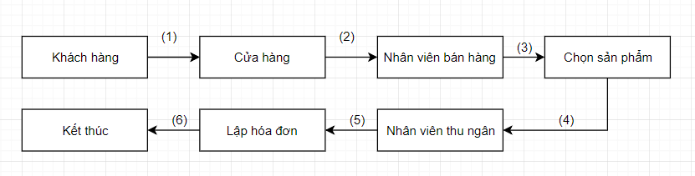

Hình 2.2 Quy trình mua hàng

Qui trình 1: Khi khách hàng đến cửa hàng, khách hàng có thể xem sản phẩm của cửa hàng đang bán và các tin tức khuyến mãi của cửa hàng. Khách hàng có thể xem các sản phẩm theo hãng điện thoại được trưng bày trong cửa hàng.

Qui trình 2: Tại cửa hàng sẽ có nhân viên đến tư vấn khách hàng về các sản phẩm theo nhu cầu của khách.

Qui trình 3: Khách hàng hàng đồng ý chọn sản phẩm.

Qui trình 4: Khách hàng yêu cầu tính tiền đến nhân viên thu ngân.

Qui trình 5: Nhân viên thu ngân lập hóa đơn cho khách hàng.

Qui trình 6: Qui trình kết thúc khi khách hàng thanh toán tiền đúng theo số tiền của hóa đơn đưa ra.

## Qui trình báo cáo danh thu

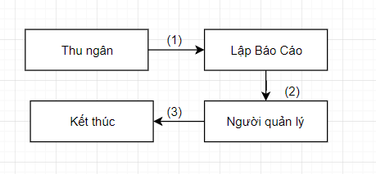

Hình 2.2 Quy trình báo cáo doanh thu

Qui trình 1: Sau khi kết thúc ca làm của mình nhân viên sẽ tổng hợp thành các hóa đơn đã thực hiện giao dịch và lập báo cáo doanh thu.

Qui trình 2: Sau khi lập báo cáo doanh thu của cửa hàng xong nhân viên sẽ gửi báo cáo cho người quản lý của mình.

Qui trình 3: Qui trình kết thúc sau khi người quản lý kiểm tra báo cáo và đối chứng, thống kê số lượng sản phẩm với báo cáo của nhân viên.

# Giải pháp đề xuất

## Kiến trúc tổng thể

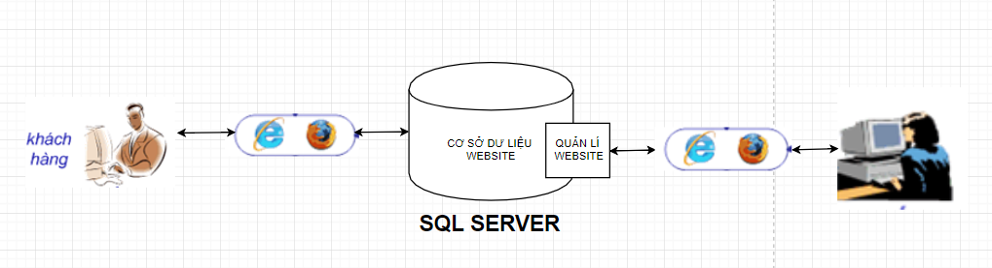

Hình 4‑1.

* Các đối tượng tham gia khai thác trong hệ thống gồm:
* Admin: là thành viên quản trị của hệ thống, có các quyền và chức năng như: tạo các tài khoản, quản lý sản phẩm, quản trị người dùng, quản lý hoá đơn…
* Thành viên: là hệ thống thành viên, có chức năng: Đăng kí, đăng nhập, tìm kiếm, xem, sửa thông tin cá nhân, xem giỏ hàng, đặt hàng, xem thông tin về các hóa đơn đã lập.
* Khách hàng mới: là khách vãng lai có chức năng: Đăng kí, tìm kiếm, xem thông tin sản phẩm, xem giỏ hàng, đặt hàng.
* Sơ đồ quan hệ ERD:

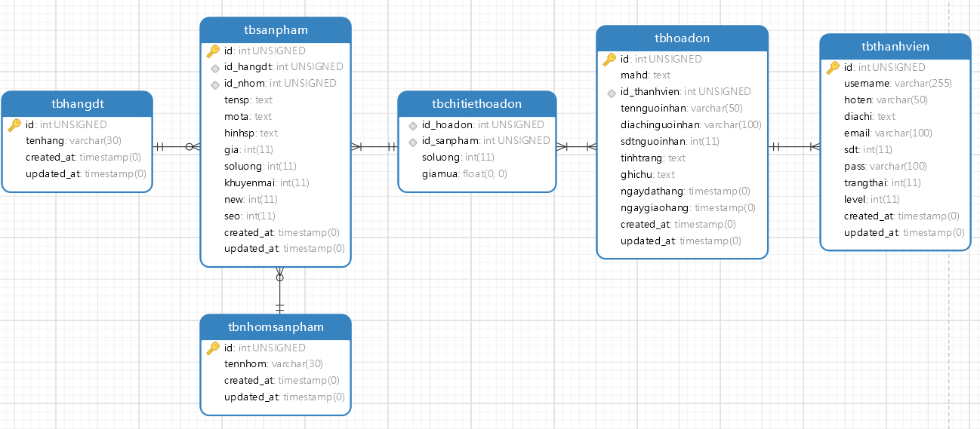

### Mô tả môđun xem thông tin sản phẩm:

Cho phép xem chi tiết thông tin của sản phẩm. Hệ thống sẽ lấy thông tin của sản phẩm từ cơ sở dữ liệu thông qua mã sản phẩm và sau đó hiện chi tiết thông tin của sản phẩm.

### Mô tả môđun giỏ hàng:

Cho phép xem chi tiết giỏ hàng. Hệ thống sẽ lấy thông tin sản phẩm từ cơ sở dữ liệu thông qua mã sản phẩm. Mã sản phẩm này được lấy từ biến session lưu các thông tin về mã sản phẩm và số lượng của từng sản phẩm mà khách hàng chọn vào giỏ hàng.

### Mô tả môđun quản lý sản phẩm:

Giúp người quản trị thay đổi thông tin của sản phẩm đã có trong cơ sở dữ liệu,có thể thêm,sửa hoặc xóa.

### Mô tả môđun tìm kiếm:

Cho phép tất cả khách hàng có thể nhập vào hoặc lựa chọn thông tin tìm kiếm theo hãng, theo tên sản phẩm, theo chủng loại…Hệ thống sẽ lấy thông tin từ cơ sở dữ liệu để tìm kiếm và sau đó xuất kết quả cho người dùng.

### Mô tả môđun sản phẩm mới:

Hiển thị các sản phẩm mới nhất của công ty bằng các hình ảnh tiêu biểu, khách hàng có thể click vào hình sản phẩm để xem thông tin và hình ảnh mô tả chi tiết về sản phẩm đó

### Mô tả môđun đặt hàng:

Cho phép tất cả các khách hàng có thể đặt hàng mà không cần phải là thành viên của hệ thống. Sau khi xem xong giỏ hàng khách hàng có thể điền các thông tin giao hàng, chọn phương thức thanh toán và nhấn nút đặt hàng.

## Giải pháp công nghệ

### HTML,CSS,Javascrip:

HTML: Là chữ viết tắt của cụm từ HyperText Markup (dịch là Ngôn ngữ đánh dấu siêu văn bản) được sử dụng để tạo ra các trang web, trên một website có thể chứa nhiều trang và mỗi trang được quy ra thành một tập tin HTML. Cha đẻ của HTML là Tim Berners-Lee, cũng là người khai sinh ra World Wide Web và chủ tịch của World Wide Web Consortium (W3C – tổ chức thiết lập ra các chuẩn trên môi trường Internet). Một tập tin HTML sẽ bao gồm các phần tử HTML và được lưu lại dưới đuôi mở rộng là .html hoặc .htm.

HTML giúp định dạng văn bản trong trang Web nhờ các thẻ. Hơn nữa, các thẻ html có thể liên kết với các trang web khác nhau trên Internet. Đa số các thẻ HTML có dạng thẻ đóng mở. Thẻ đóng dùng chung từ lệnh giống như thẻ mở, nhưng thêm dấu xiên phải (/). Ngôn ngữ HTML qui định cú pháp không phân biệt chữ hoa chữ thường. Ví dụ, có thể khai báo <html> hoặc <HTML>. Không có khoảng trắng trong định nghĩa thẻ.

CSS (Cascading Style Sheet). Website được cấu tạo từ các thẻ html nhưng với những thẻ html thì mới chỉ thể hiện được bộ khung của website. Để căn chỉnh, trình bày cho đẹp mắt thì ta cần sử dụng ngôn ngữ CSS. Đây là ngôn ngữ được dụng rất nhiều trong lập trình web, thường đi cùng với ngôn ngữ html.

JavaScrip là ngôn ngữ lập trình kịch bản, hỗ trợ người lập trình trong việc tạo ra các hiệu ứng của website, kiểm tra các thông tin đầu vào thường được viết cho phần giao diện của website.

### PHP

PHP là một ngôn ngữ lập trình kịch bản hay một loại mã lệnh chủ yếu được dùng để phát triển các ứng dụng viết cho máy chủ, thích hợp với web và có thể dễ dàng nhúng vào trang HTML.Đây được coi là ngôn ngữ lập trình web phổ biến nhất thế giới do được tối ưu hóa cho các ứng dụng web, tốc độ nhanh, nhỏ gọn, dễ học và dễ tiếp cận đối với các lập trình viên.

### MySql:

MySQL là ứng dụng cơ sở dữ liệu mã nguồn mở phổ biến nhất hiện nay (theo www. mysql. com) và được sử dụng phối hợp với PHP. Trước khi làm việc với MySQL cần xác định các nhu cầu cho ứng dụng.

MySQL cho phép người sử dụng có thể thao tác các hành động liên quan đến cơ sở dữ liệu**.** Việc tìm hiểu từng công nghệ trước khi bắt tay vào việc viết mã kịch bản PHP, việc tích hợp hai công nghệ PHP và MySQL là một công việc cần thiết và rất quan trọng.

# Thành phần tác nhân

## Sơ đồ chức năng

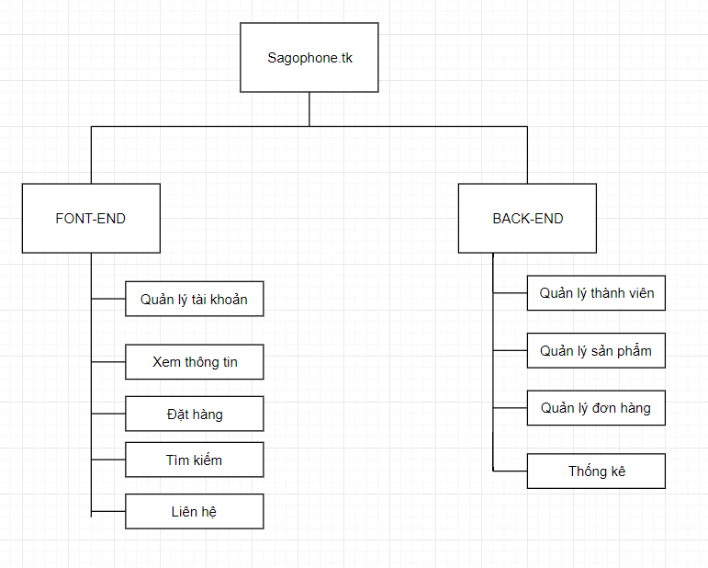

## Sơ đồ use-case tổng quát

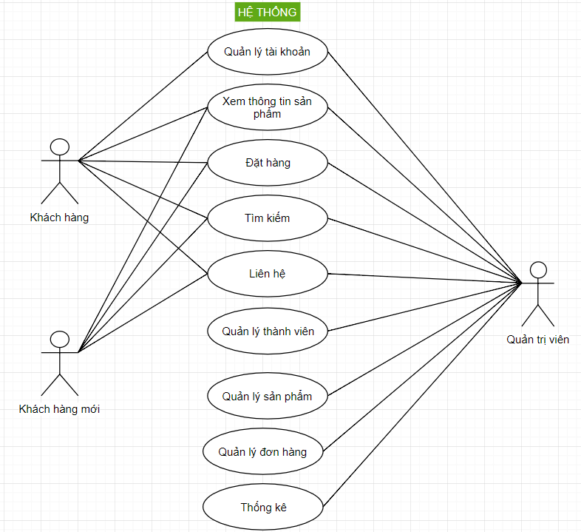

Hình 5‑1. Use case sơ đồ tổng quát.

## Các sơ đồ use case chi tiết và bảng mô tả

### 4.3.1 Sơ đồ use-case xem sản phẩm của khách hàng:

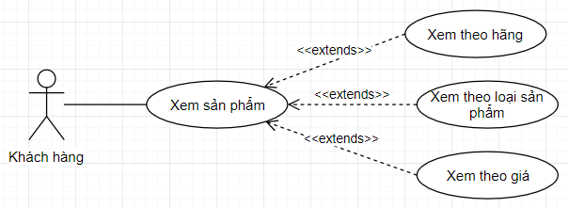

Bảng 4.3.1. Mô tả use case xem sản phẩm.

|  |  |
| --- | --- |
| Tên Use case | Xem sản phẩm |
| Actor | Khách hàng |
| Mô tả | Khách hàng xem sản phẩm, tìm kiếm sản phẩm có trong cơ sở dữ liệu và xem giỏ hàng. |
| Pre-conditions | Danh sách sản phẩm |
| Post-conditions | Success: Hiển thị danh sách sản phẩm  Fail: Không tìm thấy sản phẩm |
| Luồng sự kiện chính | 1. Actor chọn chức năng Danh sách sản phẩm  2. Hệ thống hiển thị màn hình Danh sách sản phẩm.  3. Extend Use Case Xem theo hãng  4. Extend Use Case Xem theo loại sản phẩm  5. Extend Use Case Xem theo giá |
| Luồng sự kiện phụ | Actor nhấn nút Thoát  Hệ thống hủy màn hình Danh sách sản phẩm. |
| <Extend Use Case>  **Xem theo hãng** | **Xem theo hãng**  Actor chọn hãng cần xem  Kiểm tra danh sách sản phẩm có trong hãng.  Hiển thị danh sách theo hãng.  Actor nhấn nút thoát.  Hủy màn hình xem sản phẩm theo hãng.  **Rẽ nhánh 1:**  1.1. Kiểm tra thông tin bị rỗng.  1.2. Xuất ra màn hình không tìm thấy  **Rẽ nhánh 2:**  2.1. Kiểm tra thông tin hợp lệ.  2.2. Hiển thị danh sách sản phẩm theo hãng |
| <Extend Use Case>  **Xem theo loại sản phẩm** | **Xem theo loại sản phẩm**  Actor chọn loại sản phẩm cần xem.  Kiểm tra danh sách sản phẩm theo loại sản phẩm.  Hiển thị danh sách theo loại sản phẩm.  Actor nhấn nút thoát.  **Rẽ nhánh 1:**  1.1. Kiểm tra thông tin bị rỗng.  1.2. Xuất ra màn hình không tìm thấy  **Rẽ nhánh 2:**  2.1. Kiểm tra thông tin hợp lệ.  2.2. Hiển thị danh sách sản phẩm theo loại |
| <Extend Use Case>  **Xem theo giá** | **Xem theo giá**  Actor chọn giá min và max cần xem.  Kiểm tra danh sách sản phẩm có giá min và max đã chọn.  Hiển thị danh sách theo giá.  Actor nhấn nút thoát.  Hủy màn hình xem sản phẩm theo giá  **Rẽ nhánh 1:**  2.1. Kiểm tra thông tin nếu không tìm thấy trong giá min max.  3.1. Xuất ra màn hình không tìm thấy  **Rẽ nhánh 2:**  2.1. Kiểm tra thông tin hợp lệ.  2.2. Hiển thị danh sách sản phẩm theo giá |

Bảng 5‑3.1. Sơ đồ tuần tự xem sản phẩm.

### 4.3.2 Sơ đồ use-case quản lý tài khoản của khách hàng:

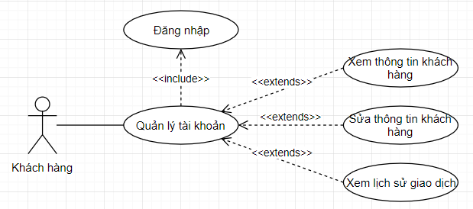

Bảng 4.3.2. Mô tả use case quản lý tài khoản.

|  |  |
| --- | --- |
| Tên Use case | Quản lý tài khoản |
| Actor | Khách hàng |
| Mô tả | Khách hàng chọn vào chức năng quản lý tài khoản để xem, chỉnh sửa thông tin tài khoản cá nhân và xem lịch sử giao dịch. |
| Pre-conditions | Đăng nhập |
| Post-conditions | Success: Vào giao hiện quản lý tài khoản.  Fail: Trở lại giao diện đăng nhập. |
| Luồng sự kiện chính | 1. Actor chọn chức năng quản lý tài khoản  2. Hệ thống hiển thị giao diện quản lý tài khoản.  3. Extend Use Case Xem thông tin khách hàng.  4. Extend Use Case Chỉnh sửa thông tin khách hàng.  5. Extend Use Case Xem lịch sử giao dịch. |
| Luồng sự kiện phụ | Actor nhấn nút Thoát  Hệ thống hủy giao diện quản lý tài khoản |
| <Extend Use Case>  Xem thông tin khách hàng | **Xem thông tin khách hàng**  Actor chọn vào xem thông tin khách hàng  Hệ thống kiểm tra thông tin khách hàng trong CSDL  Hiển thị thông tin khách hàng  Actor nhấn nút thoát.  Hủy màn hình xem thông tin khách hàng.  **Rẽ nhánh:**  1.1. Kiểm tra CSDL khách hàng không có thông tin.  1.2. Xuất ra màn hình nhập thông tin khách hàng.  **Rẽ nhánh 2:**  2.1. Kiểm tra thông tin hợp lệ.  2.2. Hiển thị thông tin. |
| <Extend Use Case>  Chỉnh sửa thông tin khách hàng | **Chỉnh sửa thông tin khách hàng**  Actor chọn chỉnh sửa thông tin khách hàng.  Actor nhập thông tin chỉnh sửa.  Actor nhấn nút xác nhận.  Cập nhật CSDL.  Hiển thị Thông tin khách hàng.  Actor nhấn nút thoát.  Hủy màn hình xem thông tin khách hàng.  **Rẽ nhánh 1:**  1.1. Kiểm tra thông tin bị rỗng.  1.2. Xuất ra màn hình lỗi “Nhập thiếu thông tin”  **Rẽ nhánh 2:**  2.1. Kiểm tra thông tin hợp lệ.  2.2. Cập nhật cơ sở dữ liệu và hiển thị thông tin. |
| <Extend Use Case>  Xem lịch sử giao dịch. | **Xem lịch sử giao dịch**  Actor chọn vào nút xem lịch sử giao dịch  Kiểm tra CSDL  Hiển thị lịch sử giao dịch  Actor nhấn nút thoát.  Hủy màn hình xem lịch sử giao dịch  **Rẽ nhánh 1:**  2.1. Kiểm tra thông tin nếu không có lịch sử giao dịch.  3.1. Xuất ra màn hình không có lịch sử  **Rẽ nhánh 2:**  2.1. Kiểm tra thông tin hợp lệ.  2.2. Hiển thị lịch sử giao dịch |

### 4.3.3 Sơ đồ use-case đặt hàng của khách hàng:

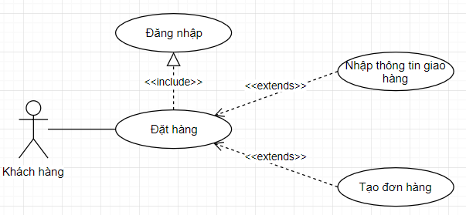

Bảng 4.3.3. Mô tả use case đặt hàng.

|  |  |
| --- | --- |
| Tên Use case | Đặt hàng |
| Actor | Khách hàng |
| Mô tả | Khách hàng chọn vào chức năng đặt hàng để nhập thông tin giao hàng, xem thông tin đặt hàng và tạo đơn hàng. |
| Pre-conditions | Đăng nhập |
| Post-conditions | Success: Vào giao hiện quản lý tài khoản.  Fail: Trở lại giao diện đăng nhập. |
| Luồng sự kiện chính | 1. Actor chọn chức năng đặt hàng  2. Hệ thống hiển thị giao diện quản lý tài khoản.  3. Extend Use Case Nhập thông tin giao hàng.  4. Extend Use Case Xem thông tin giao hàng.  5. Extend Use Case Tạo đơn hàng. |
| Luồng sự kiện phụ | Actor nhấn nút Thoát  Hệ thống hủy giao diện đặt hàng |
| <Extend Use Case>  Nhập thông tin giao hàng | **Nhập thông tin giao hàng**  Actor chọn vào form thông tin giao hàng  Actor nhập thông tin giao hàng.  Actor chọn xác nhận.  Actor nhấn nút thoát.  Hủy màn hình xem thông giao hàng.  **Rẽ nhánh 1:**  1.1. Kiểm tra form rỗng.  1.2. Hiển thị thông báo lỗi “Nhập thiếu thông tin”.  **Rẽ nhánh 2:**  2.1. Kiểm tra form hợp lệ.  2.2. Hiển thị thông tin khách hàng. |
| <Extend Use Case>  Xem thông tin đặt hàng | **Xem thông tin đặt hàng**  Actor xem thông tin đặt hàng.  Hiển thị thông tin đặt hàng.  Actor nhấn nút thoát.  Hủy màn hình xem thông tin khách hàng.  **Rẽ nhánh 1:**  1.1. Kiểm tra thông tin bị rỗng.  1.2. Xuất ra màn hình lỗi “Bạn chưa có sản phẩm nào! Tiếp tục mua sắm.”  **Rẽ nhánh 2:**  2.1. Kiểm tra thông tin hợp lệ.  2.2. Hiển thị thông tin sản phẩm đặt hàng. |
| <Extend Use Case>  Tạo đơn hàng | **Tạo đơn hàng**  Actor chọn chức năng tạo đơn hàng  Thêm đơn hàng vào CSDL.  Hiển thị hóa đơn xác nhận đơn hàng  Actor nhấn nút thoát.  Hủy màn hình tạo đơn hàng  **Rẽ nhánh 1:**  2.1. Kiểm tra thông tin nếu không có sản phẩm trong đơn hàng.  3.1. Xuất ra thông báo lỗi “Không có sản phẩm nào!”  **Rẽ nhánh 2:**  2.1. Kiểm tra thông tin hợp lệ.  2.2. Hiển thị hóa đơn xác nhận đơn hàng |

### 4.3.4 Sơ đồ use-case tìm kiếm sản phẩm của khách hàng:

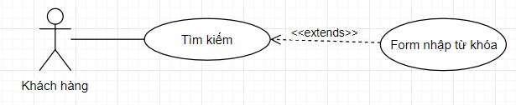

|  |  |
| --- | --- |
| Tên Use case | Tìm kiếm |
| Actor | Khách hàng |
| Mô tả | Khách hàng vào giao diên chọn chức năng tìm kiếm. |
| Pre-conditions |  |
| Post-conditions | Success:  Fail: |
| Luồng sự kiện chính | 1. Actor chọn chức năng tìm kiếm.  2. Hiển thị form tìm kiếm  3. Extend Use Case form nhập từ khóa. |
| Luồng sự kiện phụ | Actor nhấn nút Thoát  Hệ thống hủy giao diện tìm kiếm |
| <Extend Use Case>  From nhập từ khóa | **Form nhập từ khóa**  Actor chọn vào form nhập từ khóa  Actor nhập từ khóa tìm kiếm.  Actor chọn cách thức tìm kiếm hãng hoặc sản phẩm.  Actor chọn nút xác nhận tìm kiếm  Kiểm tra CSDL  Hiển thị kết quả tìm kiếm  Actor nhấn nút thoát.  Hủy màn hình xem thông giao hàng.  **Rẽ nhánh 1:**  1.1. Kiểm tra form rỗng.  1.2. Hiển thị thông báo lỗi “Vui lòng nhập từ khóa cần tìm”.  **Rẽ nhánh 2:**  2.1. Kiểm tra form không hợp lệ.  2.2. Hiển thị thông báo lỗi “Không tìm thấy sản phẩm”.  **Rẽ nhánh 3:**  3.1. Kiểm tra form không hợp lệ.  3.2. Hiển thị kết quả tìm kiếm. |

### 4.3.5 Sơ đồ use-case liên hệ của khách hàng:

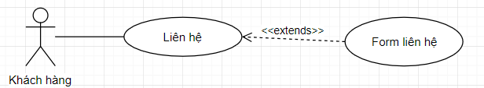

|  |  |
| --- | --- |
| Tên Use case | Liên hệ |
| Actor | Khách hàng |
| Mô tả | Khách hàng vào giao diên chọn liên hệ. |
| Pre-conditions |  |
| Post-conditions | Success:  Fail: |
| Luồng sự kiện chính | 1. Actor chọn chức năng liên hệ.  2. Hiển thị giao diện form liên hệ.  3. Extend Use Case form nhập từ khóa. |
| Luồng sự kiện phụ | Actor nhấn nút Thoát  Hệ thống hủy giao diện tìm kiếm |
| <Extend Use Case>  From liên hệ | **Form liên hệ**  Actor chọn vào form liên hệ  Actor nhập thông tim liên hệ.  Actor chọn nút liên hệ  Thêm vào CSDL  Hiển thị kết quả liên hệ  Actor nhấn nút thoát.  Hủy màn hình xem form liên hệ.  **Rẽ nhánh 1:**  1.1. Kiểm tra form rỗng.  1.2. Hiển thị thông báo lỗi “Vui lòng nhập nhập đủ thông tin liên hệ”.  **Rẽ nhánh 2:**  2.1. Kiểm tra form hợp lệ.  2.2. Hiển thị kết quả liên hệ thành công. |

### 4.3.6 Sơ đồ use-case đăng nhập:

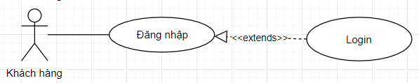

Bảng 5‑1. Mô tả use case đăng nhập

|  |  |
| --- | --- |
| Tên Use case | Đăng nhập |
| Actor | Khách hàng, Nhân viên |
| Mô tả | Nhân viên và khách hàng đăng nhập vào hệ thống để kiểm tra thông tin. |
| Pre-conditions |  |
| Post-conditions | Success: Hiển thị thông tin  Fail: Quay về màn hình đăng nhập và thông báo lỗi |
| Luồng sự kiện chính | 1. Actor chọn chức năng Đăng nhập.  2. Hệ thống hiển thị màn hình đăng nhập.  3. Extend Use Case Login. |
| Luồng sự kiện phụ | Actor nhấn nút Thoát  Hệ thống hủy màn hình đăng nhập |
| <Extend Use Case>  Login | **Login**  Actor nhập tài khoản mật khẩu  Actor nhấn nút login.  Kiểm tra CSDL.  Hiển thị thông tin đăng nhập.  Actor nhấn nút thoát.  Hủy màn hình đăng nhập.  **Rẽ nhánh 1:**  1.1. Kiểm tra thông tin bị rỗng.  ->Thông báo lỗi “Nhập thiếu thông tin đăng nhập”  **Rẽ nhánh 2:**  2.1. Kiểm tra thông tin đăng nhập không hợp lệ.  ->Thông báo lỗi “Nhập sai thông tin đăng nhập” |

### 4.3.7 Sơ đồ quản lý sản phẩm:

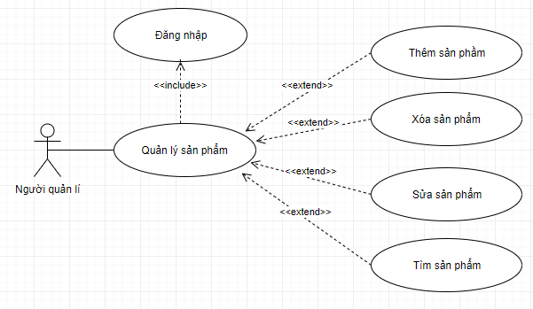

Bảng 5‑1. Mô tả use case quản lý sản phẩm

|  |  |
| --- | --- |
| Tên Use case | Quản lý Sản phẩm |
| Actor | **Người quản lý** |
| Mô tả | Nhân viên quản lý xem thông tin các sản phẩm trong cơ sở dữ liệu và thực hiện các chức năng: Thêm, Xóa, Sửa |
| Pre-conditions | Đăng nhập |
| Post-conditions | Success: Hiển thị giao diện quản lý sản phẩm  Fail: Quay về màn hình đăng nhập và thông báo lỗi |
| Luồng sự kiện chính | 1. Actor chọn chức năng Quản lý Sản phẩm.  2. Hệ thống hiển thị màn hình các thông tin sản phẩm.  3. Extend Use Case Thêm sản phẩm  4. Extend Use Case Sửa sản phẩm  5. Extend Use Case Xóa sản phẩm  6. Extend Use Case Tìm sản phẩm. |
| Luồng sự kiện phụ | Actor nhấn nút Thoát  Hệ thống hủy màn hình Quản lý Sản phẩm. |
| <Extend Use Case>  **Thêm Sản phẩm** | **Thêm Sản phẩm**  Actor nhập sản phẩm cần thêm.  Kiểm tra thông tin không rỗng.  Actor nhấn nút thêm.  Cập nhật CSDL.  Hiển thị thông tin cập nhật.  **Rẽ nhánh 1:**   * 1. Kiểm tra thông tin bị rỗng.   ->Thông báo lỗi “Nhập thiếu thông tin sản phẩm”  **Rẽ nhánh 2:**  2.1. Thông tin bị trùng.  ->Thông báo lỗi “Sản phẩm đã tồn tại”. |
| <Extend Use Case>  Sửa Sản phẩm | **Sửa Sản phẩm**  Actor chọn vào sản phẩm cần sửa.  Hiển thị form sửa thông tin.  Actor nhập thông tin mới.  Actor nhấn nút sửa.  Cập nhật CSDL.  Hiển thị thông tin cập nhật..  **Rẽ nhánh 1:**  1.1. Kiểm tra thông tin bị rỗng.  ->Thông báo lỗi “Nhập thiếu thông tin sản phẩm” |
| <Extend Use Case>  Xóa Sản phẩm | **Xóa Sản phẩm**  Actor chọn mã sản phẩm cần xóa.  Hiện thị thông tin sản phẩm đã chọn.  Actor nhấn nút xóa.  Cập nhật CSDL.  Hiển thị kết quả đã xóa.  **Rẽ nhánh 1:**  1.1. Kiểm tra thông tin sản phẩm hợp lệ.  1.2. Cập nhật CSDL |
| <Extend Use Case>  Tìm Sản phẩm | **Tìm Sản phẩm**  Actor nhập vào thông tin cần tìm.  Kiểm tra thông tin  Hiện thị thông tin tìm kiếm.  **Rẽ nhánh 1:**  1.1. Kiểm tra thông tin bị rỗng.  ->Thông báo lỗi “không tìm thấy sản phẩm”.  **Rẽ nhánh 2:**  2.1 Kiểm tra thông tin sản phẩm hợp lệ.  2.2.Cập nhật CSDL |

### 4.3.8 Sơ đồ use-case quản lý thành viên:

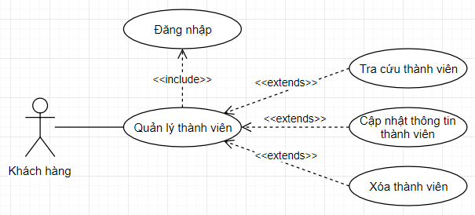

Bảng 5‑2. Mô tả use case quản lý thành viên

|  |  |
| --- | --- |
| Tên Use case | Quản lý thành viên |
| Actor | Người quản lý |
| Mô tả | Nhân viên quản lý xem thông tin các thành viên trong cơ sở dữ liệu và thực hiện các chức năng: Xóa,Tra cứu và Cập nhật thông tin khách hàng |
| Pre-conditions | Đăng nhập |
| Post-conditions | Success: Hiển thị giao diện Quản lý thành viên  Fail: Báo lỗi và quay về Trang chủ |
| Luồng sự kiện chính | 1. Actor chọn chức năng Quản lý thành viên  2. Hệ thống hiển thị màn hình Quản lý thành viên.  3. Extend Use Case Xóa thành viên  4. Extend Use Case Tra cứu thành viên |
| Luồng sự kiện phụ | Actor nhấn nút Thoát  Hệ thống hủy màn hình Quản lý thành viên. |
| <Extend Use Case>  **Cập nhật thông tin thành viên** | **Cập nhật thông tin thành viên**  **Actor chọn thành viên cần cập nhật thông tin.**  Kiểm tra thông tin.  Hiển thị form cập nhật.  Actor nhâp thông tin cập nhật.  Actor nhấn nút cập nhật.  Cập nhật CSDL.  Hiển thị thông tin cập nhật.  **Rẽ nhánh 1:**  1.1. Kiểm tra thông tin bị rỗng.  ->Thông báo lỗi “Nhập thiếu thông tin thành viên” |
| <Extend Use Case>  **Xóa thành viên** | Actor nhập thông tin thành viên  Kiểm tra thông tin không rỗng.  Actor nhấn nút xóa.  Cập nhật CSDL.  Hiển thị thông tin cập nhật.  **Rẽ nhánh 1:**  1.1. Kiểm tra lỗi thông xóa được thành viên.  ->Thông báo lỗi “Không thể xóa thành viên này” |
| <Extend Use Case>  **Tra cứu thành viên** | **Tra cứu thông tin thành viên**  **Actor nhập thông tin thành viên cần tìm**  **Kiểm tra thông tin không rỗng**  **Actor nhấn nút tra cứu**  **Hiển thị thông tin thành viên lên Form**  **Rẽ nhánh 1:**  1.1. Kiểm tra thông tin bị rỗng.  ->Thông báo lỗi “Nhập thiếu thông tin thành viên”  **Rẽ nhánh 2:**  **2.1 Thông tin hợp lệ**  **2.2 Cập nhật CSDL** |

### 4.3.9 Sơ đồ use-case Quản lý đơn đặt hàng:

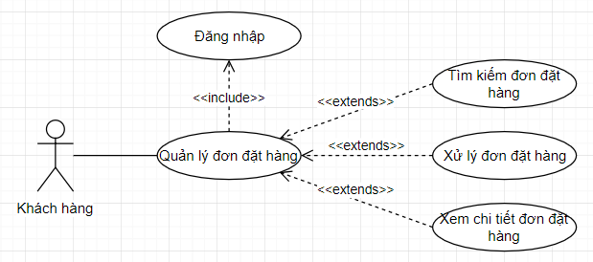

|  |  |
| --- | --- |
| Tên Use case | Quản lý Đơn đặt hàng |
| Actor | Người quản lý |
| Mô tả | Nhân viên quản lý xem thông tin đơn đặt hàng và thực hiện các chức năng: Tìm kiếm, xử lý, xem chi tiết đơn đặt hàng |
| Pre-conditions | Đăng nhập |
| Post-conditions | Success: Hiển thị giao diện Thống kê  Fail: Báo lỗi và quay về trang đăng nhập |
| Luồng sự kiện chính | 1. Actor chọn chức năng Quản lý đơn đặt hàng  2. Hệ thống hiển thị màn hình Quản lý đơn đặt hàng.  3. Extend Use Case Tìm kiếm đơn đặt hàng  4. Extend Use Case Xử lý đơn đặt hàng  5. Extend Use Case Xem chi tiết đơn đặt hàng |
| Luồng sự kiện phụ | Actor nhấn nút Thoát  Hệ thống hủy màn hình Quản lý đơn đặt hàng |
| Extend Use Case>  **Tìm kiếm đơn đặt hàng** | **Tìm kiếm đơn đặt hàng**  **Actor nhập thông tin đơn đặt hàng cần tìm**  **Actor nhấn nút tìm**  **Kiểm tra thông tin**  **Hiển thị thông tin đơn đặt hàng lên Form**  **Rẽ nhánh 1:**  1.1. Kiểm tra thông tin không hợp lệ.  ->Thông báo lỗi “Không tìm thấy đơn hàng” |
| <Extend Use Case>  **Xem chi tiết đơn đặt hàng** | **Xem chi tiết đơn đặt hàng**  Actor chọn đơn hàng cần xem chi tiết đơn đặt hàng.  Actor nhấn nút xem.  Hiển thị chi tiết đơn hàng.  **Rẽ nhánh 1:**  1.1. Kiểm tra đơn hàng không tồn tại.  -> Thông báo lỗi “Đơn hàng không còn tồn tại”. |
| <Extend Use Case>  **Xử lý đơn đặt hàng** | **Xử lý đơn đặt hàng**  Actor chọn đơn đặt hàng cần xử lý  Actor nhấn nút thao tác xử lý.  Cập nhật CSDL.  Hiển thị thông tin cập nhật.  **Rẽ nhánh 1:**  1.1. Kiểm tra đơn hàng đã ở trạng thái thành công.  ->Thông báo lỗi “Không thể chuyển trạng Thành Công sang trạng thái khác!” |

# Thành phần xử lý

## Sơ đồ tuần tự

### 5.3.10 Sơ đồ tuần tự Đăng nhập:

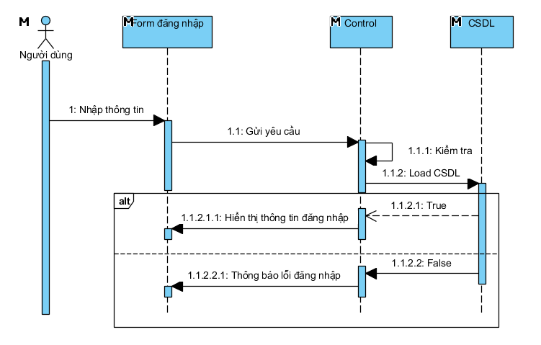

### 5.3.10 Sơ đồ tuần tự Quản lý sản phẩm:

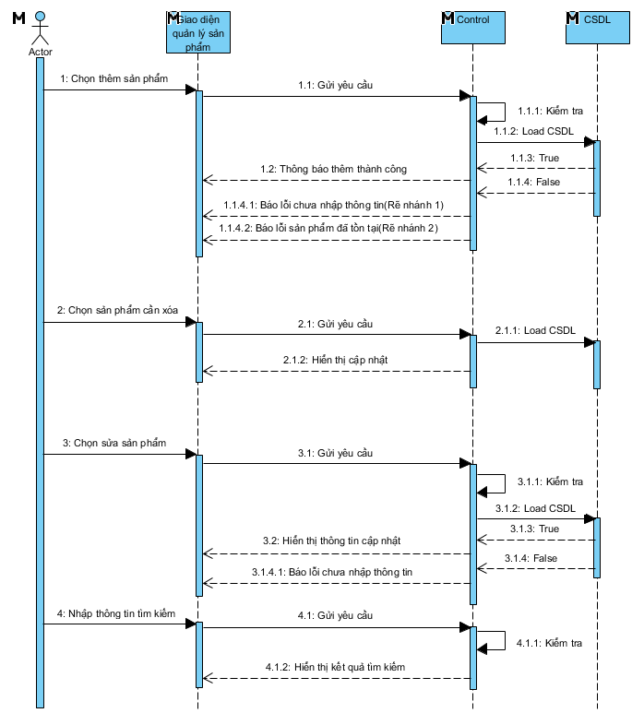

### 5.3.10 Sơ đồ tuần tự Quản lý thành viên:

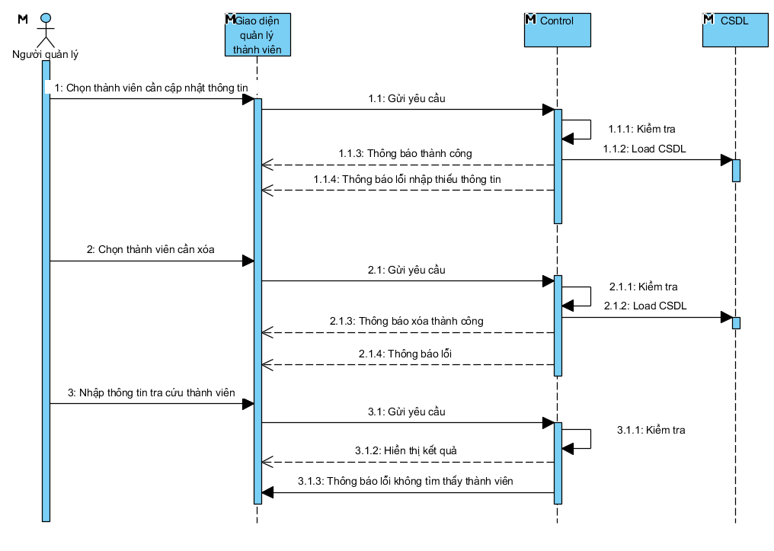

### 5.3.10 Sơ đồ tuần tự Quản lý đơn đặt hàng:

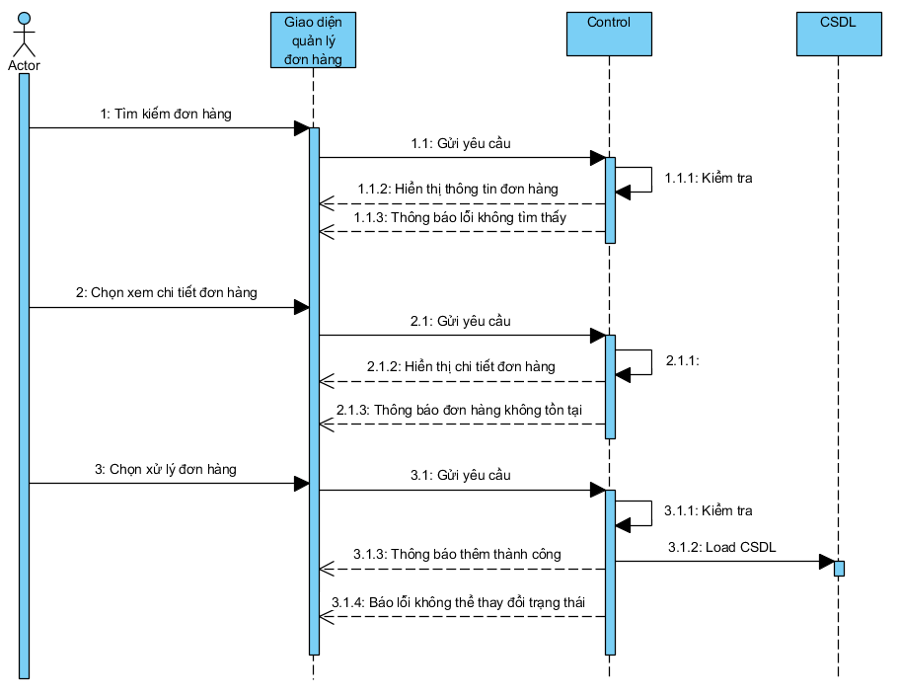

## Sơ đồ cộng tác

### 5.3.10 Sơ đồ tuần tự Đăng nhập:

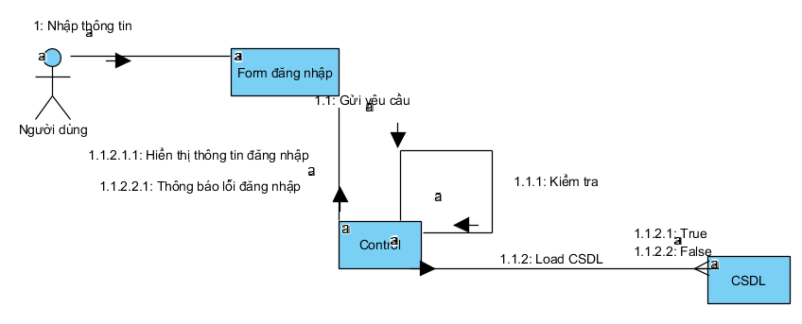

### 5.3.10 Sơ đồ tuần tự Quản lý sản phẩm:

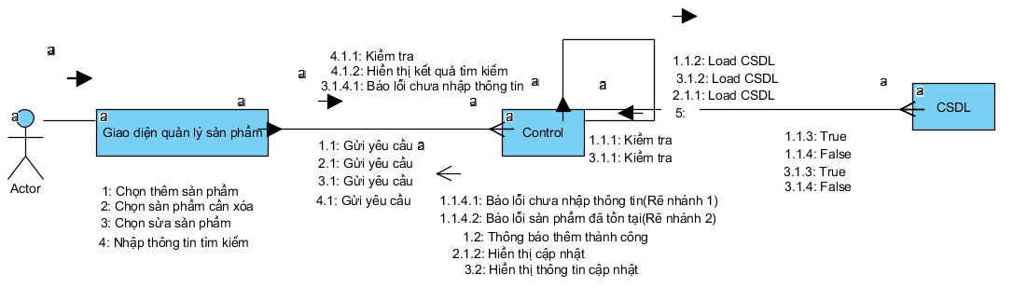

### 5.3.10 Sơ đồ tuần tự Quản lý đơn thành viên:

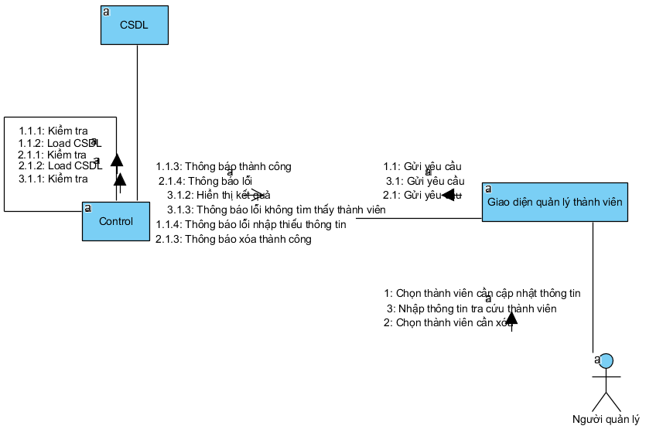

### 5.3.10 Sơ đồ tuần tự Quản lý đơn đặt hàng:

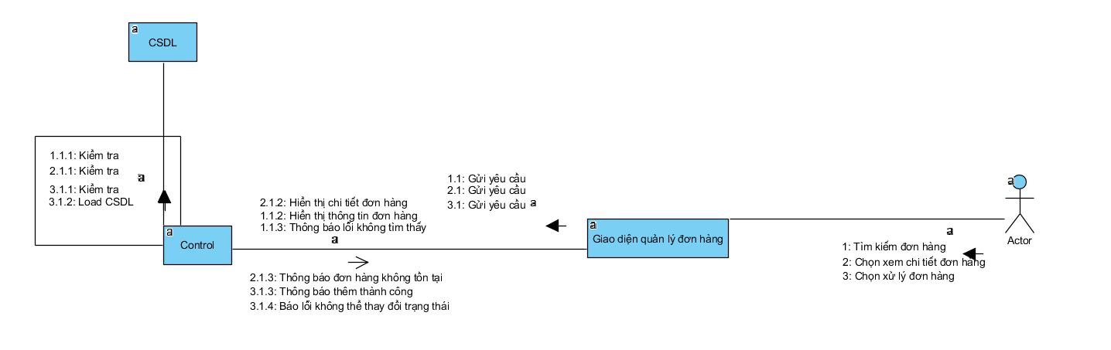

## Sơ đồ hoạt động

### 5.3.10 Sơ đồ hoạt động Đăng nhập:

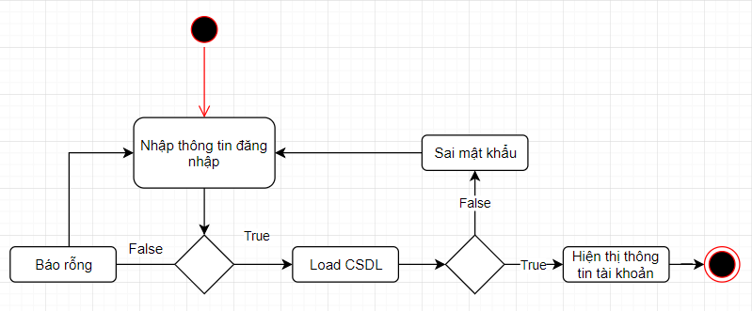

Bảng 5‑1. Mô tả hoạt động đăng nhập

### 5.3.10 Sơ đồ hoạt động Quản lý sản phẩm:

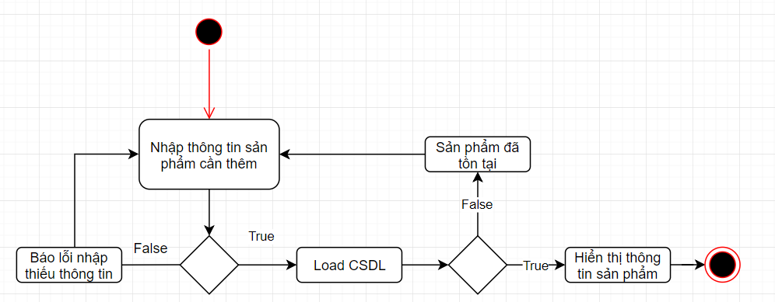

Bảng 5‑1. Mô tả hoạt động thêm sản phẩm

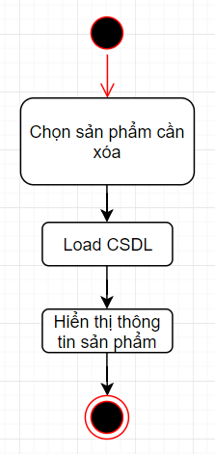

Bảng 5‑1. Mô tả hoạt động xóa sản phẩm

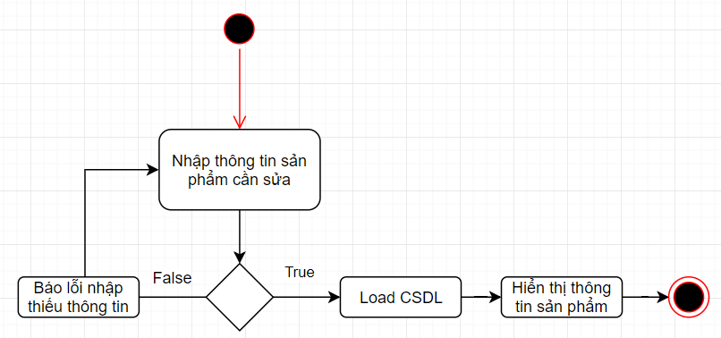

Bảng 5‑1. Mô tả hoạt động sửa sản phẩm

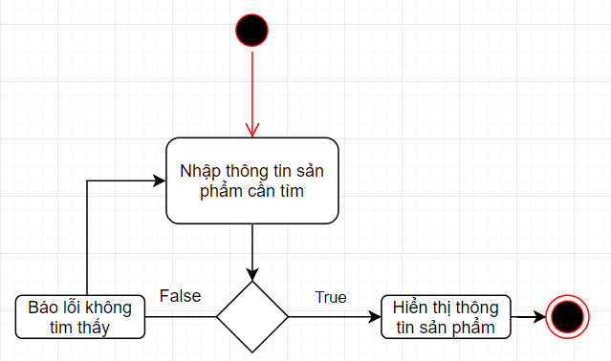

Bảng 5‑1. Mô tả hoạt động tìm sản phẩm

### 5.3.10 Sơ đồ hoạt động Quản lý thành viên:

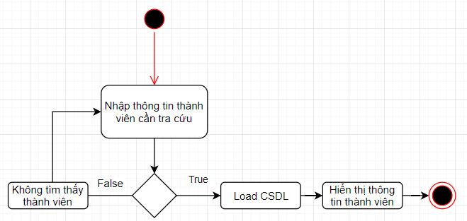

Bảng 5‑1. Mô tả hoạt động tra cứu thành viên

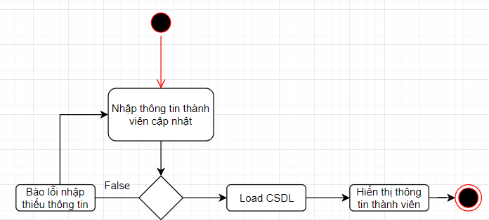

Bảng 5‑1. Mô tả hoạt động cập nhật thành viên

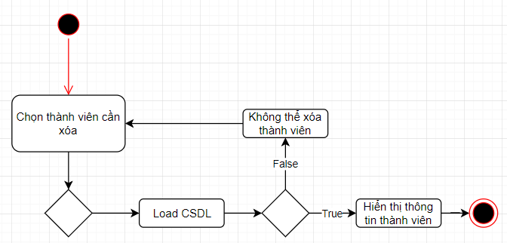

Bảng 5‑1. Mô tả hoạt động xóa thành viên

### 5.3.10 Sơ đồ hoạt động Quản lý đơn đặt hàng:

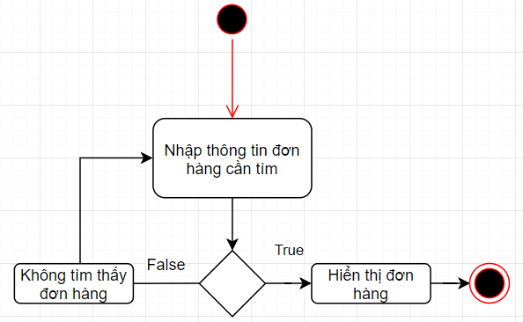

Bảng 5‑1. Mô tả hoạt động tìm đơn đặt hàng

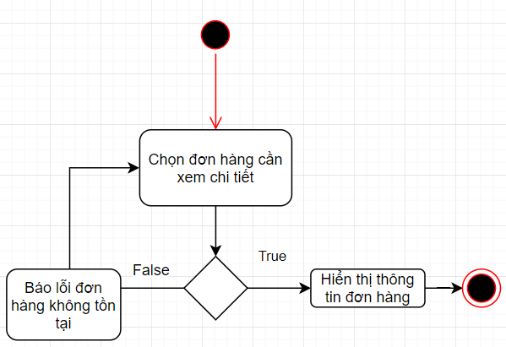

Bảng 5‑1. Mô tả hoạt động xem chi tiết đơn đặt hàng

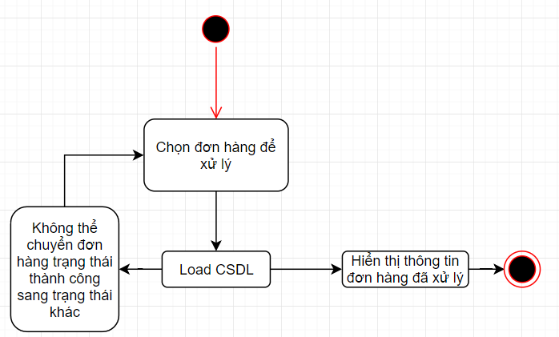

Bảng 5‑1. Mô tả hoạt động xử lý đơn đặt hàng

# Thành phần dữ liệu

## Thiết kế cơ sở dữ liệu

### Sơ đồ logic dữ liệu (mô hình quan hệ)



### Mô tả các loại thực thể/lớp

* Loại thực thể tbthanhvien**[1]**

| **Mô tả:** Loại thực thể Khách Hàng gồm những khách hàng đã đăng ký vào hệ thống | | | | | | |
| --- | --- | --- | --- | --- | --- | --- |
| **Thuộc tính** | **Kiểu** | **K** | **U** | **M** | **Diễn giải** |
| id | Int(11) | x | x | x | id thành viên |
| username | Varchar(255) |  |  | x | Tên đăng nhập |
| hoten | Char(30) |  |  | x | Tên thành viên |
| sdt | Char(10) |  |  | x | Số điện thoại thành viên |
| pass | Varchar(100) |  |  | x | Mật khẩu |
| diachi | Text |  |  | x | Địa chỉ khách hàng |
| email | Char(100) |  |  | x | Email khách hàng |
| trangthai | Int(11) |  |  | x | Trạng thái thành viên |
| level | Int(11) |  |  | x | Cấp quyền cho thành viên |

* Loại thực thể tbhoadon**[2]**

| **Mô tả:** Loại thực thể Hóa Đơn gồm những hóa đơn mà khách hàng đã mua trên hệ thống | | | | | | |
| --- | --- | --- | --- | --- | --- | --- |
| **Thuộc tính** | **Kiểu** | **K** | **U** | **M** | **Diễn giải** |
| id | Char(10) | x | x | x | Id hóa đơn |
| mahd | Text |  |  | x | Mã hóa đơn |
| id_thanhvien | Int(11) |  | x | x | Mã thành viên |
| tennguoinhan | Varchar(50) |  |  | x | Tên người nhận |
| diachinguoinhan | Varchar(100) |  |  | x | Địa chỉ người nhận |
| sdtnguoinhan | Int(11) |  |  | x | Số điện thoại người nhận |
| tinhtrang | Text |  |  | x | Tình trạng đơn hàng |
| ghichu | Text |  |  | x | Ghi chú đơn hàng |
| ngaydathang | datetime |  |  | x | Ngày lập hóa đơn |
| ngaygiaohang | datetime |  |  | x | Ngày đặt |
| tinhtrang | Text |  |  | x | Tình trạng hóa đơn |

* Loại thực thể Chi Tiết Hóa Đơn**[3]**

| **Mô tả:** Loại thực thể Chi Tiết Hóa Đơn là chi tiết của thực thể hóa đơn | | | | | |
| --- | --- | --- | --- | --- | --- |
| **Thuộc tính** | **Kiểu** | **K** | **U** | **M** | **Diễn giải** |
| Id_hoadon | int |  | x | x | Mã hóa đơn |
| Id_sanpham | int |  | x | x | Mã sản phẩm |
| soluong | Char(10) |  |  | x | Số lương |
| giamua | Text |  |  | x | Giá lúc mua |

* Loại thực thể tbsanpham**[4]**

| **Mô tả:** Loại thực thể Sản Phẩm gồm những sản phẩm mà cửa hàng cung cấp | | | | | |
| --- | --- | --- | --- | --- | --- |
| **Thuộc tính** | **Kiểu** | **K** | **U** | **M** | **Diễn giải** |
| id | Char(10) | x | x | x | Id sản phẩm |
| Id_hang | Int(11) |  | x | x | Id hãng điện thoại |
| Id_nhom | Int(11) |  | x | x | Id nhóm sản phẩm |
| tensp | Text |  |  | x | Tên sản phẩm |
| mota | Text |  |  | x | Mô tả sản phẩm |
| hinhsp | Text |  |  | x | Hình sản phẩm |
| gia | Int(11) |  |  | x | Giá sản phẩm |
| soluong | Int(11) |  |  | x | Số lượng sản phẩm cửa hàng có |
| khuyenmai | Int(11) |  |  | x | Khuyến mãi |
| new | Int(11) |  |  | x | Sản phẩm mới |
| seo | Int(11) |  |  | x | SEO sản phẩm |

* Loại thực thể tbnhomsanpham**[5]**

| **Mô tả:** Loại thực thể Nhóm Sản Phẩm gồm nhóm sản phẩm mà cửa hàng cung cấp | | | | | |
| --- | --- | --- | --- | --- | --- |
| **Thuộc tính** | **Kiểu** | **K** | **U** | **M** | **Diễn giải** |
| manhom | Char(10) | x | x | x | Mã nhóm |
| tennhom | Text |  |  | x | Tên nhóm |

* Loại thực thể tbhangdt**[6]**

| **Mô tả:** Loại thực thể Hãng gồm những hãng sản phẩm mà cửa hàng cung cấp | | | | | |
| --- | --- | --- | --- | --- | --- |
| **Thuộc tính** | **Kiểu** | **K** | **U** | **M** | **Diễn giải** |
| mahang | Char(10) | x | x | x | Mã hãng |
| tenhang | Text |  |  | x | Tên hãng |

### Mô tả các ràng buộc dữ liệu

1. Mô tả ràng buộc RBPT1: CONSTRAINT `tbchitiethoadon_ibfk_2` FOREIGN KEY (`id_sanpham`) REFERENCES `tbsanpham` (`id_sanpham`)
2. Mô tả ràng buộc RBPT2: CONSTRAINT `tbchitiethoadon_ibfk_3` FOREIGN KEY (`id_hoadon`) REFERENCES `tbhoadon` (`id_hoadon`)
3. Mô tả ràng buộc RBPT3: CONSTRAINT `tbhoadon_ibfk_2` FOREIGN KEY (`id_user`) REFERENCES `tbthanhvien` (`id_user`)
4. Mô tả ràng buộc RBPT8: CONSTRAINT `tbsanpham_ibfk_2` FOREIGN KEY (`id_nhom`) REFERENCES `tbnhomsanpham` (`id_nhom`)
5. Mô tả ràng buộc RBPT9: CONSTRAINT `tbsanpham_ibfk_5` FOREIGN KEY (`id_hangdt`) REFERENCES `tbhangdt` (`id_hangdt`)

# Thành phần giao diện

## Các màn hình nhập liệu

### Màn hình đăng nhập và đăng ký

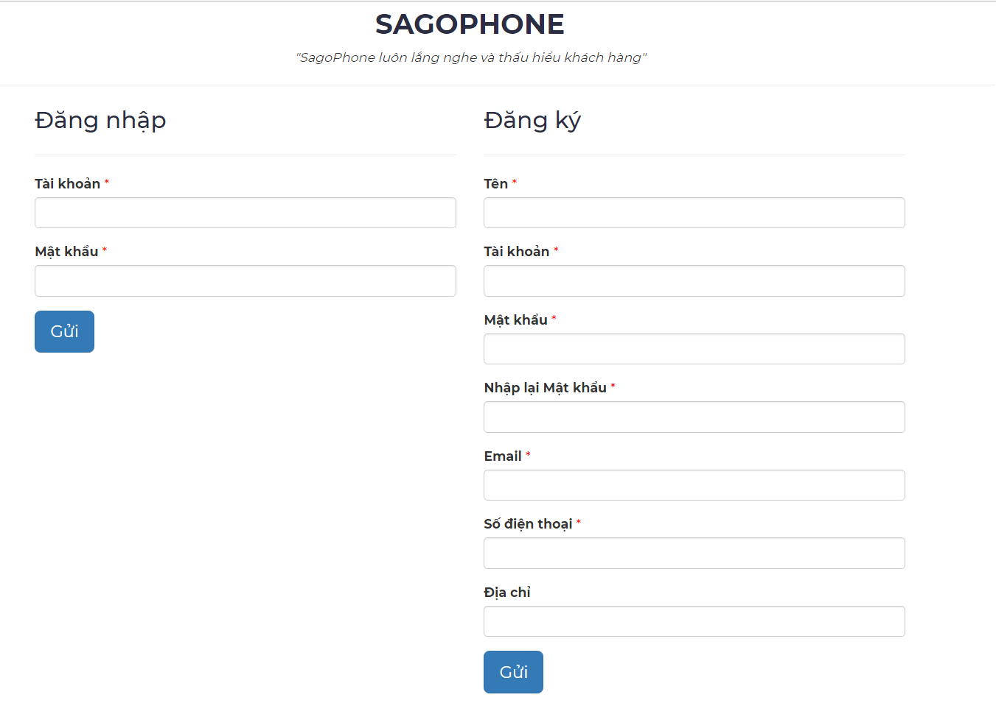

### Màn hình nhập liệu tìm kiếm

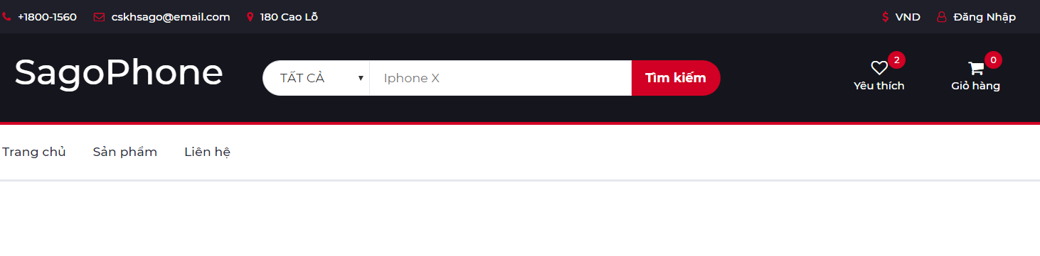

### Màn hình nhập liệu thông tin đặt hàng

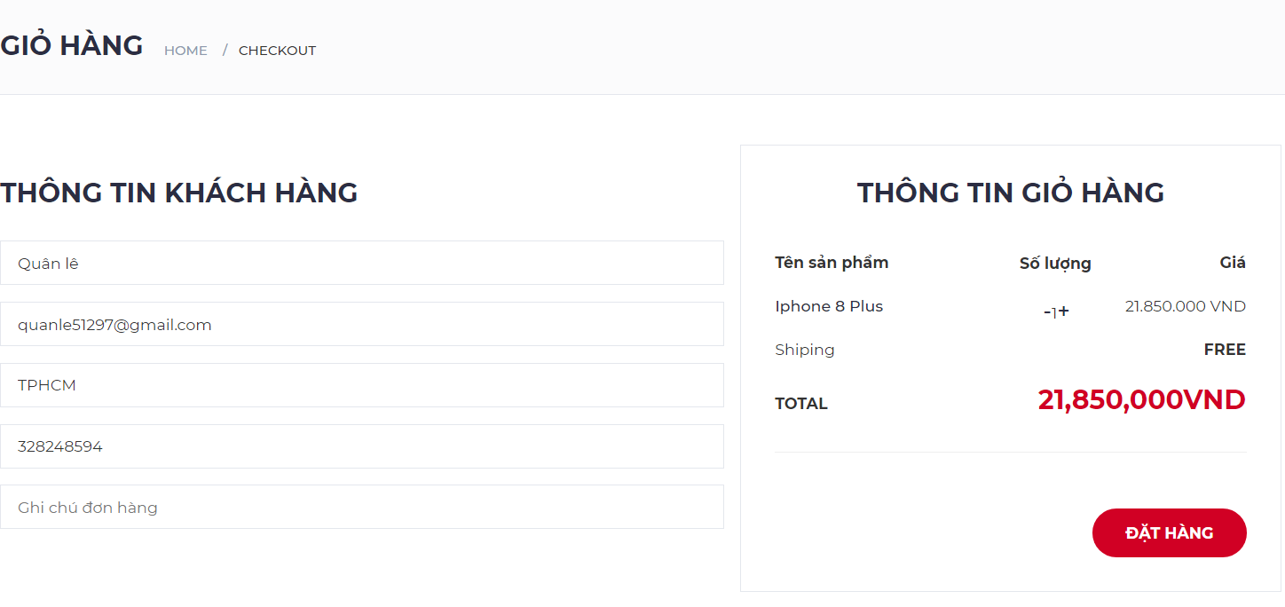

### Màn hình nhập liệu chỉnh sửa thông tin khách hàng

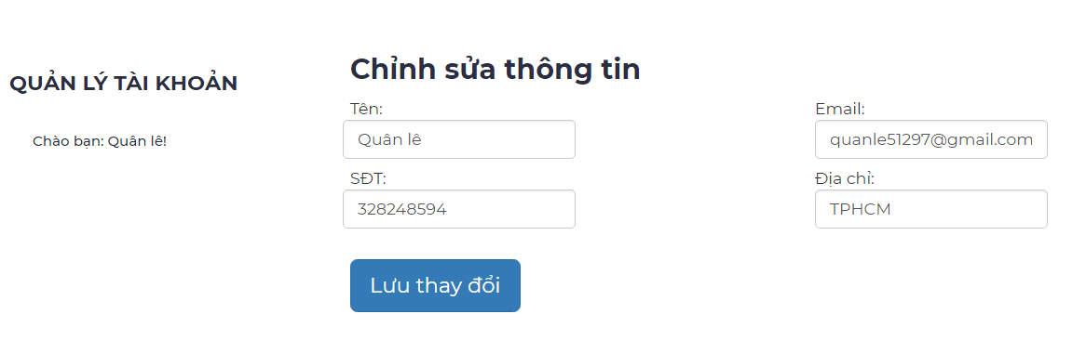

### Màn hình nhập liệu Thêm sản phẩm

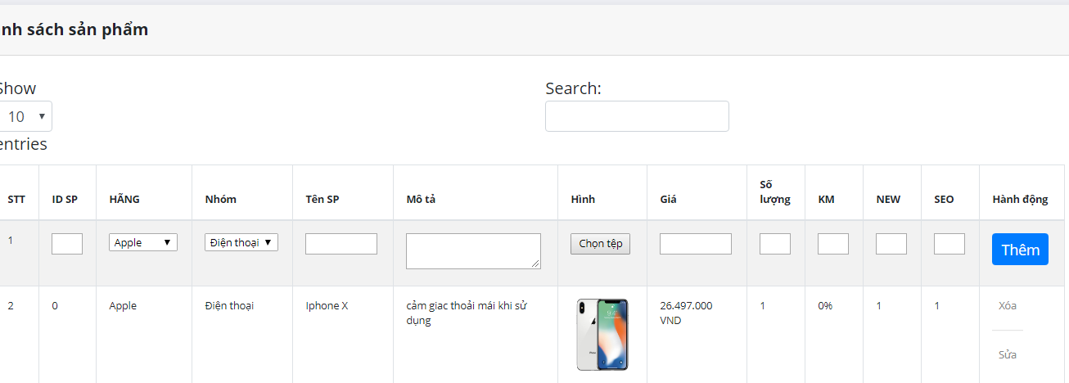

### Màn hình nhập liệu sửa thông tin sản phẩm

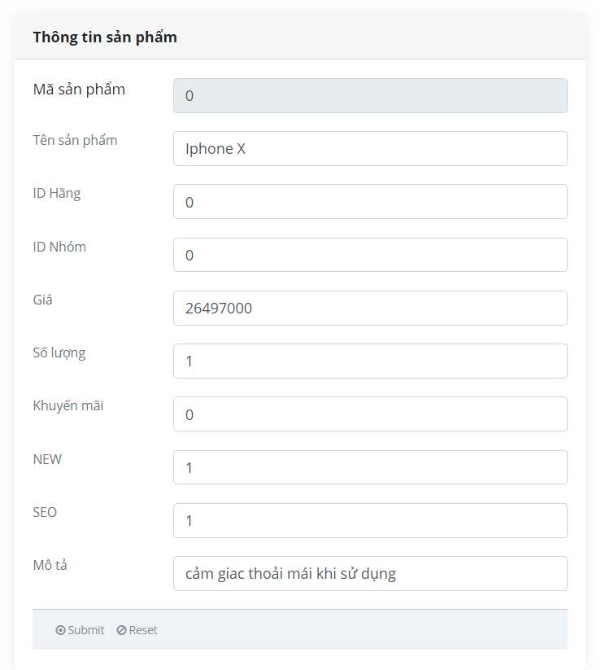

## Tạo báo cáo

### Tạo báo cáo Doanh thu

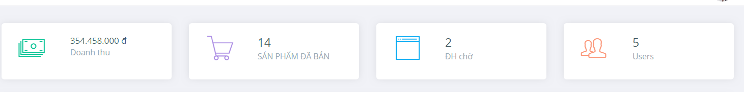

### Tạo báo cáo đơn đặt hàng

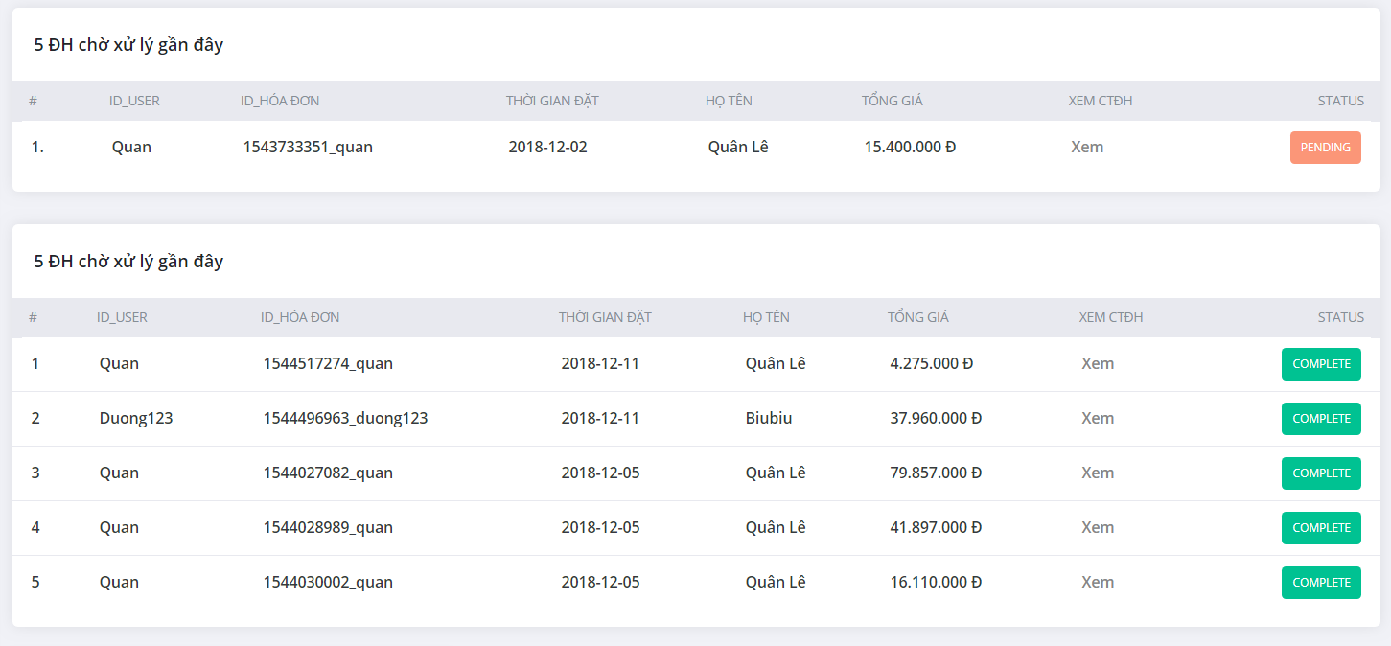

## Tạo Menu

## Tiện ích (User guide)

# Phụ lục

## Cài đặt Web server

## Cài đặt cơ sở dữ liệu

Tài liệu tham khảo

1. Tác giả 1, tác giả 2 (năm xuất bản). Tên sách/tài liệu, Nơi xuất bản.
2. Sử dụng style “Tai lieu tham khao”

1. **K**: key; **U**: unique; **M**: mandatory (not null)
2. **K**: key; **U**: unique; **M**: mandatory (not null)
3. **K**: key; **U**: unique; **M**: mandatory (not null)
4. **K**: key; **U**: unique; **M**: mandatory (not null)
5. **K**: key; **U**: unique; **M**: mandatory (not null)
6. **K**: key; **U**: unique; **M**: mandatory (not null)